**Проект «Лунтик и дорога»**

**вторая младшая группа**

Составила: Комиссарова Наталья Владимировна - воспитатель

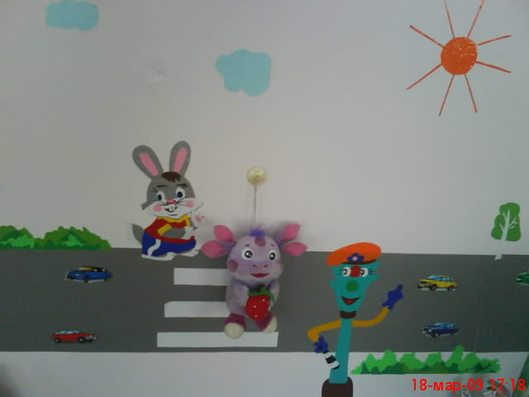

…Ребёнка обучи – дашь миру человека.

В.Гюго

*Характеристика.*

Проект предусматривает обучение детей 3 – 4лет первоначальным элементарным правилам поведения на улицах, знакомство с элементами дорог, улицей, тротуаром, видами транспорта. Дети узнают, что пешеходы идут по тротуару. машины едут по проезжей части. Формируется ориентировка в пространстве: выполняют упражнения, построения и перестроения проводятся подвижные игры, учатся быстро находить своё место, действовать точно по сигналу воспитателя, подчиняться игровым правилам.

*Идея.*

Проект «Лунтик и дорога» должен стать доброй сказкой о правилах дорожного движения, которую мы создадим вместе с детьми, играя, фантазируя, творя. Ни один малыш не должен остаться равнодушным к тем событиям, которые будут развиваться вокруг проекта. Главная ценность состоит в получении определённых навыков и привычек. Чем больше у ребёнка полезных навыков и привычек тем легче ему будут даваться знания.

Проект « Лунтик и дорога» включает в себя:

- ознакомление с окружающим миром;

- воспитание навыков поведения в повседневной жизни;

- развитие речи;

- развитие памяти, мышления, внимания;

- ознакомление с конструированием;

- продуктивную деятельность;

- социализацию;

- привитие навыков культурного поведения юного участника ДД.

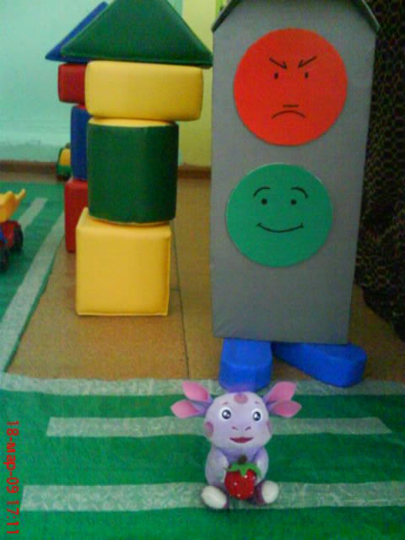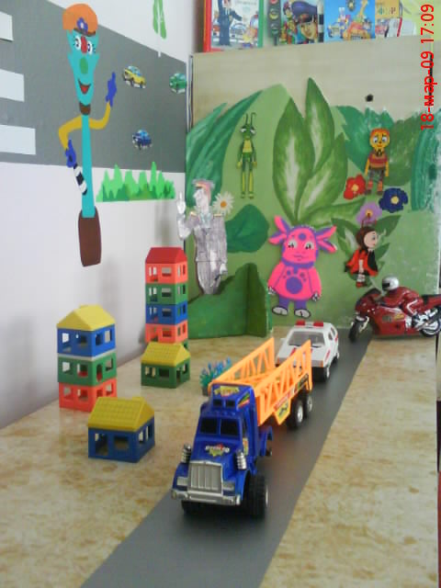

*Цель.*

Формирование у детей навыков осознанного безопасного поведения на улицах города.

*Задачи.*

1. Создание предметно – развивающей среды.
2. Оказать помощь воспитателям в работе по ознакомлению детей младшего возраста с правилами дорожного движения.
3. Познакомить родителей со структурой спецификой работы по теме.
4. Формирование у детей первоначальных знаний о правилах безопасного поведения, бдительного восприятия окружающей обстановки, воспитывать у детей ответственность за свою безопасность.

*Участники проекта:* воспитатель, дети, родители, методист, врач, работники ГИБДД.

*Условия реализации*

Проект позволяет формировать представление о ПДД при условии:

1. Работа осуществляется в комплексе всего воспитательно-образовательного процесса, с учётом особенностей данного возраста детей. В игровой комнате оборудуется уголок в котором должны быть игры и атрибуты к ним, картины, плакаты, художественная литература, мягкая игрушка Лунтик, макет улицы.

2.В педагогическом кабинете детского сада должны быть конспекты занятий, бесед, прогулок. Методика работы с детьми по привитию навыков безопасного поведения на дороге заключается в создании системного подхода, т.е. каждое следующее знание дети получают на основе предыдущего.

*Срок реализации:* один год.

*Этапы реализации:*

1. С 1 -15 сентября.

С детьми создаётся макет «Наша улица» (дома, детский сад, школа,

тротуар, деревья, фигурки людей).

1. С 16 – 30 сентября.

Появления персонажа проекта – Лунтика. Игры сближающие детей с Лунтиком.

1. С 1 – 7 октября.

Конструирование проезжей части.

1. Октябрь – май.

Развернуть игровую ситуацию, которая поможет ввести детей в

мир правил дорожного движения.

Игры – занятия.

Свои знания дети несут в семью.

5. Апрель.

Отклики от родителей (анкетирование, беседы, тестирование).

1. Май.

Диагностика.

Дети с родителями создают индивидуальный проект « Моя улица».

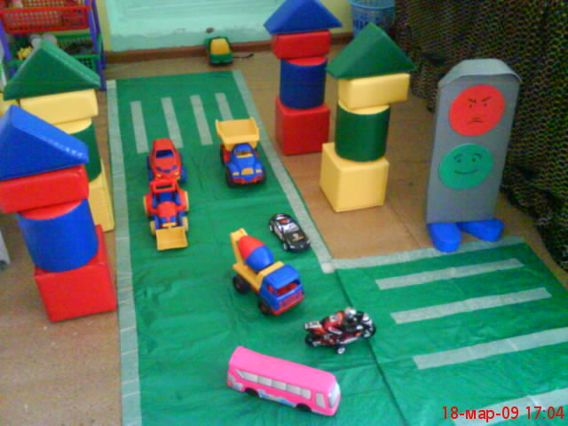

**Перспективное планирование 2-ая младшая группа.**

|  |  |  |
| --- | --- | --- |
| Тема | Программное содержание | Методические приемы |
| **Сентябрь.**  Дорога.  Тротуар,  бордюр.  Обочина. | Разъяснить детям, что «Улица» - дорога у лицевой части дома.  Показать места для движения пешеходов - тротуар, обочина.  Закрепить правила движения:  - идти в установленных местах надо, держась правой стороны, соблюдая определённые правила. | Создание макета «Наша улица».  НОД «Лунтик на улице».  Дидактическая игра «Что изменилось».  Настольная игра «Дорога». |
| **Октябрь.**  Проезжая часть. | Дать первоначальные элементарные знания правил дорожного движения.  Научить детей различать элементы дорог.  Проезжая часть – для автомобилей.  Формировать навыки ориентирования: справа, слева, впереди, сзади, вверху, внизу. | Конструирование проезжей части.  НОД «Лунтик в опасности».  Игра «Наблюдательность».  Дидактическая игра «Найди машину такого же цвета». |
| **Ноябрь.**  Легковые  автомобили. | Уточнить общую характеристику.  Рассмотреть с детьми отдельные детали транспортных средств.  Продолжать закреплять представление детей о проезжей части. | НОД «Автомобиль».  Игра упражнение «Ожившие картинки».  Закрепление названий транспорта |
| **Декабрь.**  Маршрутные транспортные  средства и  автобусы. Трамваи. | Обратить внимание, что пассажирский транспорт – предназначенные для перевозки пассажиров, в салоне находятся пассажиры.  Дать представление, что автобусы, троллейбусы и трамваи движутся по установленным маршрутам и имеют обязательные обозначенные остановки в местах посадки и высадки пассажиров. | «Лунтик –пассажир»,  Сюжетно-ролевая игра «Автобус».  Играем с машинками.  Дидактическая игра «Что лишнее?». |
| **Январь.**  Грузовые  автомобили,  трактора,  тягочи. | Рассказать ,что грузовые автомобили предназначены для перевозки грузов.  Знакомить детей с дорожно-транспортной лексикой: места стоянок, остановок, автозаправочные станции, дорожные работы; дорожные глаголы – объезжает, обгонять, опережать, ускорять, перевозить, поворачивать налево, разворачиваться, освещать, подавать сигналы, буксировать, заправлять, тормозить… | НОД «Лунтик – водитель».  Рассказ с показом.  Дидактическая игра «Чего не хватает у машины».  Сюжетно-ролевая игра «Большая стройка». |
| **Февраль.**  Специальные транспортные средства. | Дать представление о специальных транспортных средствах – легковой или грузовой автомобиль, оборудованный для выполнения специальных задач и имеющий предупредительные сигналы – проблесковые маячки синего, синего и красного, жёлтого цвета.  Развивать внимание.  Формировать навык ориентировки | НОД «Лунтик спешит на помощь»  Рассматривание иллюстраций.  Дидактическая игра «Не ошибись».  Дидактическая игра «Узнай по описанию». |
| Надземный.  Подземный. | Объяснить когда и где можно переходить проезжую часть, когда и где нельзя.  Расширить знания детей о ПДД. | Игра «Такие разные знаки».  Настольная игра «Дорога».  Игры со строительным материалом. |
| **Март.**  Светофоры.  Сигналы  светофора | Выяснить назначение светофоров.  Рассмотреть виды светофоров.  Закрепить представление о чём предупреждают сигналы.  Прививать у детей привычку выполнять требования цветов: красный – стоять, зелёный – идти | НОД «Светофор –друг Лунтика».  Дидактическая игра «Узнай по описанию».  Игры в «улицу» - закрепление знаний о работе светофора.  Наблюдение за работой светофора (ребёнок и родители). |
| **Апрель.**  Пешеходный переход | Познакомить детей с дорожным знаком «Пешеходный переход».  Закреплять правила безопасного перехода проезжей части. | НОД «Дорожные знаки».  Дидактическая игра «Не ошибись».  Рассказ с показом.  Игровая ситуация «Пешеходный переход». |
| **Май.**  Правила перехода.  Одностороннее движение | Прививать привычку, каждый раз напоминая: «По дорогам ходить одному нельзя».  Учить правилам перехода проезжей части:  -найди пешеходный переход  -остановись  -дождись сигнала светофора  -посмотри налево. | НОД «Лунтик – пешеход».  Составление предложений по теме.  Беседа «Что мы знаем о ПДД».  Игры со строительным материалом- строительство «улицы». |

**Формы взаимодействия.**

*Совместные:* беседы, наблюдения, обследования, различные виды игр.

*Групповые:* игровые ситуации, анализ, конструирование, чтение стихов,

загадок, книг.

*Домашние:* родители вместе с детьми наблюдают за дорожными ситуациями, рассуждают. Привитие навыков в реальной жизни, закрепление зрительной памяти.

*Индивидуальные:* ситуативные беседы, размышления, переживания, выводы.

**Диагностика.**

1. Кого называют пешеходами.
2. Когда нас называют пассажирами.
3. Кого называют водителем.
4. Для чего предназначен тротуар, обочина.
5. Назови сигналы светофора для пешехода.
6. Найди знак пешеходный переход и расскажи о нём.
7. Посмотри на макет и расскажи: «Где ты перейдёшь проезжую часть».
8. Какие правила ты соблюдаешь при посадке, в салоне, высадке.

*Условные обозначения.*

**+** правильный ответ

-- не правильный ответ

Высокий уровень (6-8 ответов)

Средний уровень( 4-6 ответов)

Низкий уровень (3 и меньше)

ТАБЛИЦА

|  |  |  |  |  |  |  |  |  |  |
| --- | --- | --- | --- | --- | --- | --- | --- | --- | --- |
| ФИО  ребёнка | № вопроса | | | | | | | | уровень  знаний |
| 1 | 2 | 3 | 4 | 5 | 6 | 7 | 8 |
|  |  |  |  |  |  |  |  |  |  |
|  |  |  |  |  |  |  |  |  |  |
|  |  |  |  |  |  |  |  |  |  |